LACHTAN HŘÍVNATÝ





TYGR USSURIJSKÝ

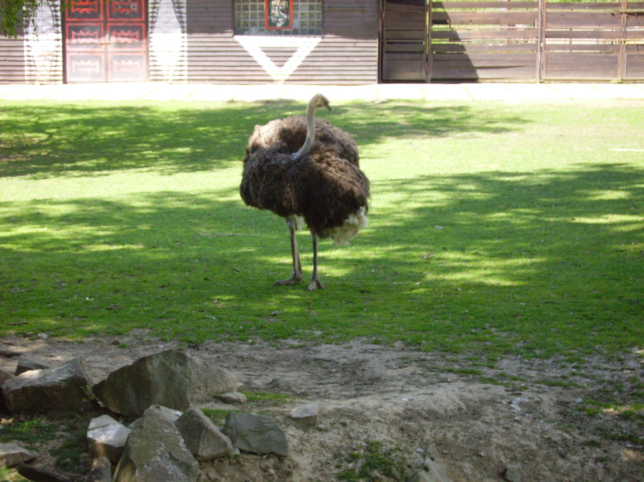

PŠTROS DVOUPRSTÝ



SLON AFRICKÝ

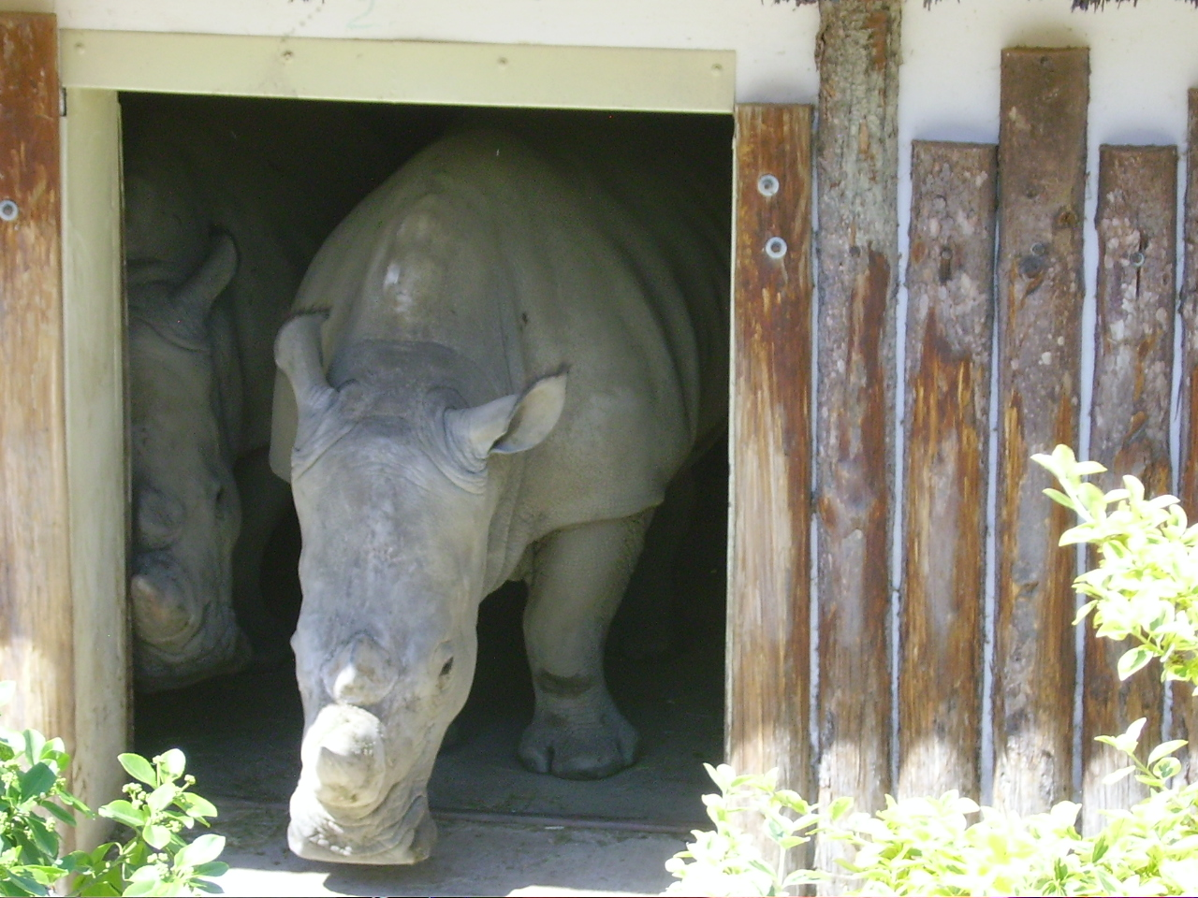

NOSOROŽEC
TUPONOSÝ

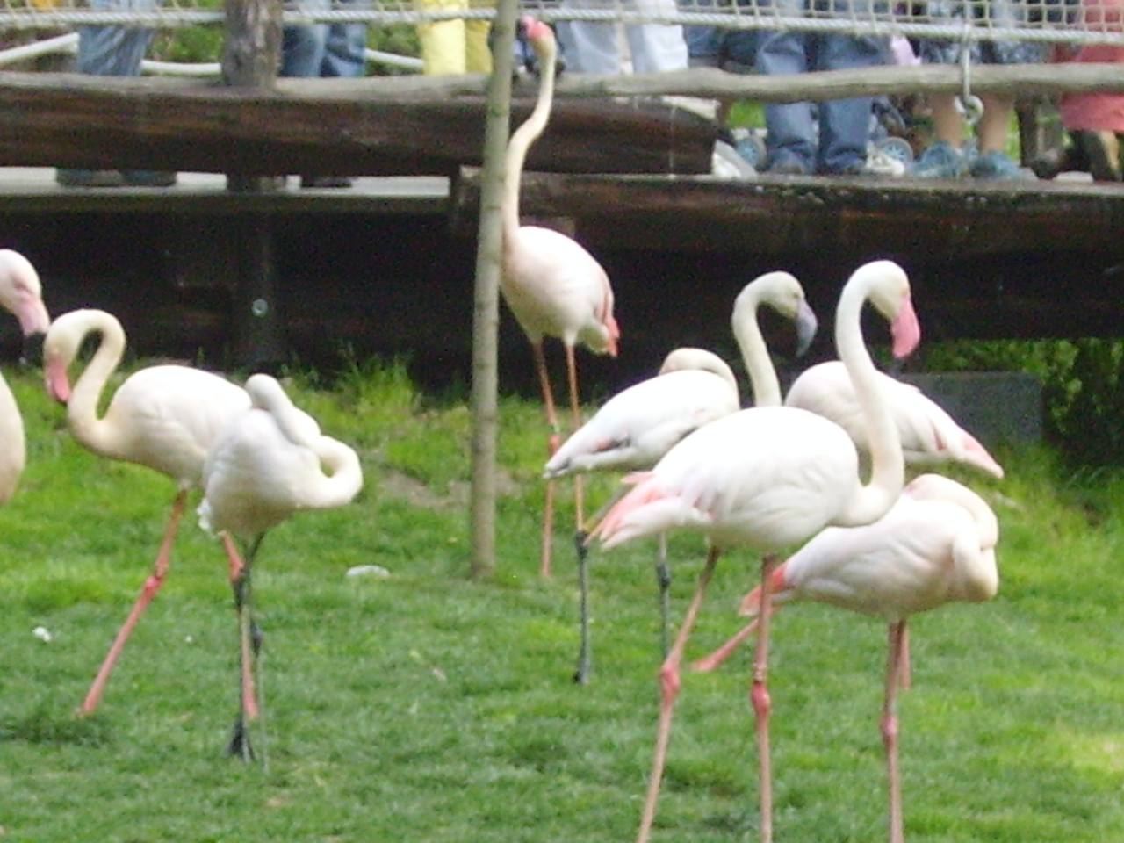

PLAMEŇÁK RŮŽOVÝ

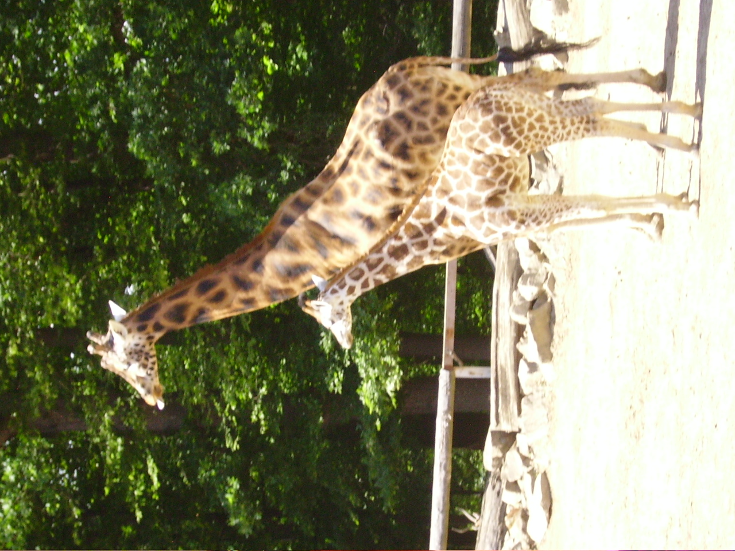

ŽIRAFA
ROTHSCHILDOVA

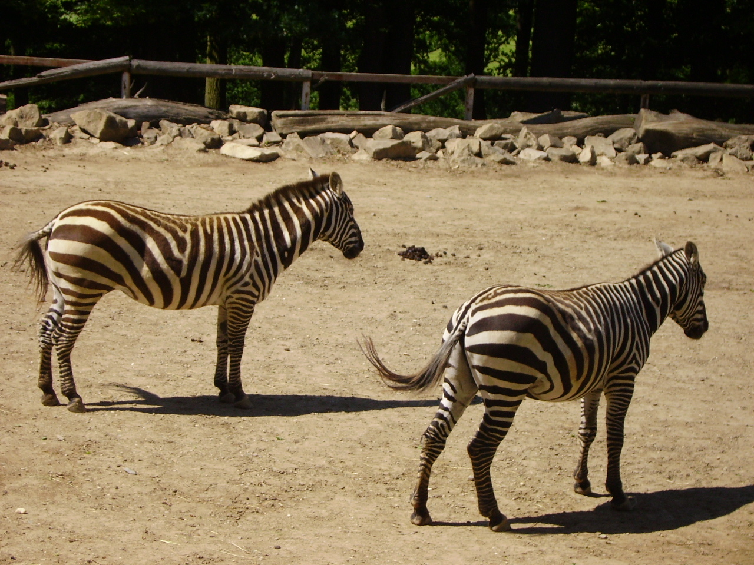

ZEBRA STEPNÍ

